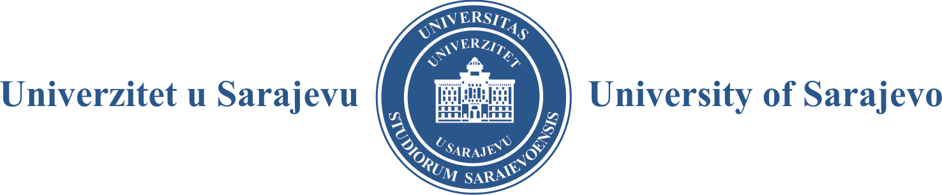

NAZIV ČLANICE UNIVERZITETA U SARAJEVU:

ADRESA ČLANICE:

KONTAKT TELEFON ČLANICE:

IZJAVA AUTORA O ORIGINALNOSTI RUKOPISA
(za elektronska izdanja)

Pod punom odgovornošću izjavljujem da je predloženi rukopis, kao i dijelovi rukopisa moje autorsko djelo i da rukopis može biti objavljen kao univerzitetsko izdanje.

Ovo je ujedno i saglasnost da rukopis može biti objavljen u slobodnom pristupu na platformi www.ebooks.unsa.ba.

Navedeno potvrđujem/o vlastoručnim potpisom/ima na ovom dokumentu.

U Sarajevu, godine

AUTOR:

______________________________

Ovaj dokument je potrebno ovjeriti kod nadležnog organa uprave

